Impacte de l’Or en Agents DRL pel Trading de Bitcoin

Estudi comparatiu BTC vs BTC+GLD
 | Fco Javier Rivas Martín  Deep Reinforcement  Learning Applications  Àrea 4  Tutor/a de TF  Rubén Pérez Ibáñez  Professor/a responsable de l’assignatura  David Masip Rodo  06/2026

Aquesta obra està subjecta a una llicència de Reconeixement-NoComercial-SenseObraDerivada 3.0 Espanya de Creative Commons

Fitxa del Treball Final
Títol del treball: | Impacte de l’Or en Agents DRL pel Trading de Bitcoin
Nom de l’autor/a: | Francisco Javier Rivas martín
Nom del Tutor/a de TF: | Rubén Pérez Ibáñez
Nom del/de la PRA: | David Masip Rodo
Data de lliurament: | 06/2026
Titulació o programa: | Master Data Science
Àrea del Treball Final: | 4
Idioma del treball: | Català
Paraules clau | Deep Reinforcement Learning,Bitcoin,Or
Resum del Treball
Aquest projecte proposa analitzar si la incorporació d’una senyal macro relacionada amb l’or pot millorar el comportament d’un agent de Deep Reinforcement Learning (DRL) aplicat al trading de Bitcoin.
Concretament, s’avalua l’impacte d’afegir variables derivades del preu de l’ETF GLD (proxy institucional de l’or) a l’espai d’estat de l’agent, mitjançant la comparació de dos models en condicions controlades: un agent entrenat únicament amb informació de Bitcoin (BTC) i un altre agent entrenat amb informació combinada de BTC i GLD.
Per garantir la comparabilitat i evitar biaixos derivats de diferències en els horaris de negociació, l’estudi es restringeix a dades sincronitzades en finestres temporals en què el GLD cotitza (de dilluns a divendres). Així mateix, s’utilitza un esquema de backtesting que incorpora costos de transacció per simular condicions de mercat més realistes.
L’avaluació es realitza sobre dades out-of-sample i mitjançant mètriques de rendiment ajustat a risc (com el Sharpe ratio, el Sortino ratio o el màxim drawdown), així com una anàlisi de robustesa en diferents règims de mercat.
Addicionalment, el treball explora diferents definicions de la funció de recompensa amb l’objectiu d’analitzar el seu impacte en el procés d’aprenentatge de l’agent.
El resultat esperat és determinar si la incorporació d’aquesta senyal exògena aporta informació rellevant i en quines condicions pot millorar la robustesa i estabilitat de la política de trading.
Abstract
This project aims to analyze whether incorporating a macroeconomic signal related to gold can improve the behavior of a Deep Reinforcement Learning (DRL) agent applied to Bitcoin trading.
Specifically, the study evaluates the impact of adding variables derived from the price of the GLD ETF (a widely used proxy for gold) to the agent’s state space, by comparing two models under controlled conditions: one agent trained using only Bitcoin (BTC) data, and another agent trained using combined BTC and GLD information.
To ensure comparability and avoid biases arising from differences in trading hours, the study is restricted to synchronized data within time windows in which GLD is actively traded (Monday to Friday). In addition, a backtesting framework incorporating transaction costs is employed in order to simulate more realistic market conditions.
The evaluation is conducted using out-of-sample data and performance metrics adjusted for risk, such as the Sharpe ratio, Sortino ratio, and maximum drawdown, along with a robustness analysis across different market regimes.
Furthermore, the project explores different reward function definitions to assess their impact on the agent’s learning process.
The expected outcome is to determine whether the inclusion of this exogenous signal provides relevant additional information and under which conditions it may improve the robustness and stability of the trading policy.

Índex

Introducció 1
Context i justificació del Treball 2
Objectius del Treball 4
Impacte en sostenibilitat, ètic-social i de diversitat 5
Enfocament i mètode seguit 6
Planificació del Treball 8
Breu sumari de productes obtinguts 11
Breu descripció dels altres capítols de la memòria 12
Declaració sobre l’ús d’intel·ligència artificial generativa 13
Estat de l’art 14
Reinforcement Learning en mercats financers 14
Deep Reinforcement Learning (DQN, PPO) 15
DRL aplicat a criptomonedes 16
Ús d’informació exògena en models financers 17
Limitacions actuals i reptes 18
Posicionament del treball 19
Materials i mètodes 20
Resultats 21
Conclusions i treballs futurs 22
Glossari 23
Bibliografia 24
Annexos 25

Llista de Figures

Introducció
En els darrers anys, els mercats financers han esdevingut un dels àmbits d’aplicació més rellevants per a tècniques d’intel·ligència artificial orientades a la presa de decisions en entorns incerts. El Deep Reinforcement Learning (DRL) en particular ha demostrat un gran potencial per abordar problemes seqüencials en què un agent ha d’aprendre a optimitzar decisions a partir de l’experiència, com és el cas del trading d’actius financers.

En aquest context, Bitcoin representa un escenari interessant per a l’aplicació de DRL. Es tracta d’un actiu altament volàtil amb dinàmiques de mercat complexes i que acostumen a estar influïdes per factors macroeconòmics. Entre aquests factors, destaca la relació amb l’or, tradicionalment considerat un actiu refugi en períodes d’incertesa econòmica.

La majoria de treballs existents en l’àmbit del DRL aplicat al trading de criptomonedes es basen principalment en informació pròpia de l’actiu (preu, volum i indicadors derivats). No obstant això, aquesta aproximació pot resultar limitada en entorns no estacionaris, on factors externs poden influir significativament en el comportament del mercat.

En aquest treball es planteja analitzar si la incorporació d’informació exògena —concretament el preu de l’or mitjançant l’ETF GLD— pot aportar valor en el procés d’aprenentatge d’un agent de DRL aplicat al trading de Bitcoin. Per fer-ho, es dissenya un experiment que compara el rendiment de dos agents entrenats en condicions idèntiques, diferenciant-se únicament per la informació disponible en el seu estat.

A més, amb l’objectiu d’aportar valor metodològic dins del marc del Reinforcement Learning, el treball també explora diferents definicions de la funció de recompensa, incloent aproximacions basades en retorn ajustat a risc. Aquesta decisió permet analitzar fins a quin punt el disseny del procés d’aprenentatge pot influir en la qualitat de la política obtinguda.

El document s’estructura de la següent manera: en primer lloc, es presenta el context i la justificació del treball; seguidament, es defineixen els objectius; posteriorment, es descriu la metodologia adoptada i la planificació del projecte; finalment, es detallen els resultats, conclusions i possibles línies de treball futur.

Context i justificació del Treball
Els mercats financers constitueixen entorns altament dinàmics i es caracteritzen per la seva elevada incertesa. En els darrers anys, el Deep Reinforcement Learning (DRL) ha emergit com una tècnica prometedora per abordar problemes de presa de decisions seqüencials en aquest tipus d’entorns, com el trading de criptomonedes.

Bitcoin, en particular, presenta característiques que el converteixen en un escenari interessant per a l’aplicació de DRL: alta volatilitat i narrativa macroeconòmica que el vincula amb conceptes com l’escassetat digital i una possible funció de reserva de valor. Aquesta narrativa sovint el relaciona amb l’or, considerat històricament un actiu refugi en contextos d’incertesa o inflació des de fa milers d’anys.

Actualment, la majoria de treballs que apliquen DRL al trading de Bitcoin es basen exclusivament en informació del propi l’actiu (preu, volum...). L’agent aprèn la seva política òptima a partir de l’evolució històrica del propi mercat, assumint que aquesta informació és suficient per capturar les dinàmiques rellevants.

No obstant això, en entorns financers és habitual que factors externs influeixin en el comportament dels preus. La necessitat a cobrir en aquest treball és analitzar si la incorporació d’informació exògena —en aquest cas el preu de l’or mitjançant l’ETF GLD— pot aportar valor addicional en el procés d’aprenentatge d’un agent DRL aplicat al mercat de Bitcoin.

El treball s’articula en dues línies principals. Des d’un punt de vista tècnic, contribueix a l’estudi de com la informació exògena pot afectar la política òptima en entorns de decisió seqüencial no estacionaris. L’anàlisi permet explorar si l’ampliació de l’espai d’estat amb informació procedent d’altres actius financers redueix la incertesa percebuda per l’agent i millora la seva robustesa.

Des d’un punt de vista aplicat, l’estudi aborda una qüestió recurrent en l’àmbit financer: fins a quin punt els actius considerats “refugi”, com l’or, mantenen una relació significativa amb Bitcoin i si aquesta relació pot ser explotada de manera sistemàtica mitjançant tècniques d’aprenentatge per reforç.

L’aportació del treball consisteix en el disseny i implementació d’un entorn de trading basat en Deep Reinforcement Learning que permeti realitzar una comparació experimental controlada entre dos agents:

Agent A: entrenat exclusivament amb informació de Bitcoin.

Agent B: entrenat amb informació combinada de Bitcoin i del preu de l’or (GLD).

Per garantir la validesa de la comparació, es construirà un conjunt de dades sincronitzat temporalment i s’avaluaran ambdós agents mitjançant mètriques de rendiment ajustat a risc en un entorn de backtesting out-of-sample.

El resultat que es vol obtenir és determinar si la incorporació d’un factor exogen millora de manera mesurable la robustesa i el rendiment de la política apresa. Més enllà del cas específic de l’or, el treball pretén aportar evidència sobre el paper de la informació contextual en el disseny d’agents DRL aplicats a mercats financers.

Objectius del Treball
Analitzar l’impacte de la incorporació d’informació exògena -concretament el preu de l’or mitjançant l’ETF GLD- en el comportament i la robustesa d’un agent de Deep Reinforcement Learning aplicat al trading de Bitcoin, mitjançant un disseny experimental comparatiu i també incorporant decisions metodològiques pròpies dins del procés d’aprenentatge.

Objectius específics
Dissenyar un entorn de trading com a problema de decisió seqüencial (MDP), definint l’espai d’estats, l’espai d’accions i la funció de recompensa.
Implementar un agent de Deep Reinforcement Learning (PPO o DQN) aplicat al mercat de Bitcoin, utilitzant exclusivament informació endògena de l’actiu.
Ampliar l’espai d’estat amb informació exògena derivada del preu de l’or (GLD) i implementar un segon agent sota les mateixes condicions d’entrenament.
Construir un conjunt de dades temporalment sincronitzat que garanteixi la comparabilitat entre ambdós models.
Explorar diferents definicions de la funció de recompensa, incloent aproximacions basades en retorn simple i retorn ajustat a risc, per analitzar el seu impacte en el procés d’aprenentatge de l’agent.
Realitzar una avaluació quantitativa out-of-sample dels agents mitjançant mètriques de rendiment ajustat a risc (retorn acumulat, Sharpe, Sortino, màxim drawdown, etc.).
Analitzar la robustesa dels models en diferents condicions de mercat, identificant possibles diferències en el comportament dels agents.

Impacte en sostenibilitat, ètic-social i de diversitat

Sostenibilitat

Des d’un punt de vista mediambiental, el treball implica l’ús de recursos computacionals per a l’entrenament de models de Deep Reinforcement Learning. Tot i que aquest tipus de models poden comportar un consum energètic elevat, en aquest projecte s’adoptarà un enfocament orientat a l’eficiència, utilitzant arquitectures moderades, conjunts de dades acotats i un nombre controlat d’experiments.

A més, es limitarà la durada dels entrenaments i s’evitaran iteracions innecessàries, amb l’objectiu de minimitzar l’impacte energètic associat al desenvolupament del model.

Comportament ètic i responsabilitat social

El treball es basa exclusivament en dades financeres públiques (BTC i GLD), sense utilitzar dades personals ni sensibles, per la qual cosa no presenta riscos en matèria de protecció de dades (RGPD).

Tanmateix, l’aplicació de tècniques de Deep Reinforcement Learning al trading planteja qüestions ètiques rellevants, especialment en relació amb l’automatització de decisions financeres i el possible ús especulatiu d’aquestes eines. En aquest sentit, el projecte es desenvolupa amb una finalitat estrictament acadèmica i no pretén construir un sistema operatiu per a inversió real.

Es posarà especial èmfasi en la interpretació crítica dels resultats, evitant conclusions simplistes o promeses de rendiment, i destacant limitacions com el sobreajust, la dependència del context històric i la incertesa inherent als mercats financers.

Diversitat i drets humans

El treball no implica la participació directa de persones ni l’ús de dades personals, per la qual cosa no presenta impactes directes en termes de diversitat o drets humans.

Tot i això, el projecte s’emmarca dins d’una perspectiva de recerca responsable, orientada a la generació de coneixement obert i a la transparència en l’aplicació de tècniques d’intel·ligència artificial en entorns econòmics complexos.

Enfocament i mètode seguit
Per abordar el problema plantejat es podrien considerar diverses estratègies:

Desenvolupar un entorn completament nou des de zero, incloent una simulació pròpia del mercat.
Utilitzar un entorn existent de trading basat en OpenAI Gym i adaptar-lo a les necessitats del projecte.
Comparar múltiples algoritmes avançats de DRL per analitzar quin presenta millor comportament.
Adoptar una aproximació centrada en la modificació de l’espai d’estat, mantenint constant l’algoritme, per estudiar l’impacte d’informació exògena.

L’estratègia seleccionada consisteix en adoptar aquesta darrera aproximació, basada en un disseny experimental controlat.

En concret: Es desenvoluparà o adaptarà un entorn de trading per Bitcoin modelat com un problema de decisió seqüencial (MDP), seguint l’estructura d’OpenAI Gym (Gymnasium).
S’utilitzarà un únic algoritme de Deep Reinforcement Learning (per exemple, PPO) implementat amb Stable-Baselines3.
Es mantindran constants l’arquitectura i els hiperparàmetres del model per garantir la comparabilitat.
Es definiran dues configuracions d’estat:
Model base: informació de Bitcoin
Model ampliat: informació de Bitcoin + GLD
Es realitzarà una comparació experimental controlada entre ambdós models.
Implementació i procés experimental

Les dades utilitzades corresponen a sèries temporals de BTC-USD i GLD obtingudes de fonts públiques (Yahoo Finance). Aquestes dades es sincronitzaran temporalment i s’agregaran en intervals de 4 hores per garantir coherència entre actius.

L’entorn definirà:

Espai d’estats: variables de mercat (preu, retorns, indicadors)
Espai d’accions: comprar, vendre o mantenir
Transicions: determinades per l’evolució temporal del mercat

L’entrenament de l’agent es realitzarà sobre dades històriques, separant clarament el conjunt d’entrenament i el conjunt d’avaluació (out-of-sample) per evitar biaixos.

Amb l’objectiu d’introduir un element metodològic propi dins del plantejament de Reinforcement Learning, es consideraran diferents definicions de la funció de recompensa:

Basada en retorn ajustat a risc (penalitzant volatilitat o drawdown)

Aquesta decisió permet analitzar com el disseny de la funció de recompensa influeix en la política apresa.

Els models s’avaluaran mitjançant backtesting sobre dades no utilitzades en l’entrenament, incorporant costos de transacció per simular condicions realistes.

Les mètriques inclouran:

Retorn acumulat
Sharpe ratio
Sortino ratio
Màxim drawdown

Addicionalment, es realitzarà una anàlisi de robustesa en diferents règims de mercat.

Justificació de l’estratègia

L’objectiu del treball no és comparar algoritmes ni optimitzar el rendiment absolut, sinó analitzar l’impacte de la informació exògena en el comportament de l’agent.

Per aquest motiu, mantenir constant l’algoritme i la resta de condicions experimentals permet aïllar la variable d’interès i establir una comparació rigorosa.

Aquesta aproximació redueix la complexitat, evita biaixos i millora la interpretabilitat dels resultats.

Recursos tècnics

El desenvolupament del projecte es realitzarà en un entorn local, utilitzant un ordinador personal amb processador Intel i7 i 16GB de memòria RAM, suficient per a l’entrenament de models de Deep Reinforcement Learning amb una complexitat moderada.

El llenguatge principal serà Python, juntament amb les següents llibreries:

PyTorch o TensorFlow, per a la implementació de models de deep learning
Stable-Baselines3, per a la implementació d’algoritmes de Reinforcement Learning
Gymnasium, per a la definició de l’entorn de trading
Pandas i NumPy, per al tractament i manipulació de dades
Matplotlib o Seaborn, per a la visualització de resultats

Pel que fa a les dades, s’utilitzaran fonts públiques accessibles mitjançant Yahoo Finance:

BTC-USD, com a sèrie principal d’estudi
GLD (ETF), com a proxy del preu de l’or

El projecte no requereix l’ús de dades personals ni infraestructures externes, fet que facilita la seva execució, reproduïbilitat i escalabilitat.

Recursos bibliogràfics

La base teòrica del treball es fonamenta en diferents tipus de fonts acadèmiques:

Articles científics sobre aplicacions de Deep Reinforcement Learning en mercats financers
Literatura relacionada amb la no estacionarietat i la incorporació d’informació exògena en models predictius
Documentació oficial dels principals algoritmes de Reinforcement Learning (PPO, DQN)
Treballs previs dins de la mateixa línia de recerca (TFG/TFM)

Aquest conjunt de recursos permet establir un marc teòric sòlid i justificar les decisions metodològiques adoptades.

Recursos temporals
- Dedicació estimada: 10 hores setmanals.
- Timeframe de treball: febrer – juny.
- Entrenaments controlats per limitar la càrrega computacional.

La planificació s’alinea amb els mòduls oficials del TFM:
Mòdul 1 (fins 1 març) – Definició
- Definició del problema, objectius i metodologia.
- Planificació detallada.
- Entrega M1.
Mòdul 2 (1 març – 22 març) – Estat de l’art
- Revisió bibliogràfica.
- Formalització del MDP.
- Disseny experimental definitiu.
- Entrega M2.
Mòdul 3 (22 març – 10 maig) – Disseny i implementació
- Obtenció i preprocessat de dades.
- Construcció de l’entorn de trading.
- Implementació i entrenament dels agents.
- Obtenció de resultats preliminars.
- Entrega M3.
Mòdul 4 (10 maig – 24 maig) – Anàlisi i redacció
- Avaluació out-of-sample.
- Càlcul de mètriques de rendiment.
- Discussió i conclusions.
- Entrega final de la memòria.
Mòdul 5 (maig – juny) – Defensa
- Preparació de la presentació.
- Defensa pública del treball.

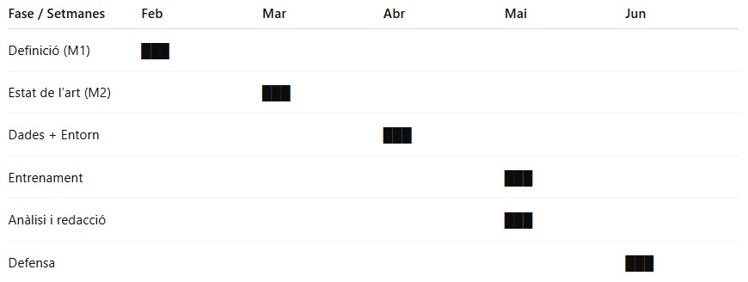

Breu sumari de productes obtinguts
Com a resultat del desenvolupament d’aquest treball s’espera obtenir els següents productes:

Un entorn de trading basat en Deep Reinforcement Learning, modelat com un problema de decisió seqüencial (MDP), implementat en Python i compatible amb Gymnasium.
Dos models d’agent DRL entrenats sota condicions controlades:
Un model baseline basat únicament en informació de Bitcoin
Un model ampliat que incorpora informació exògena derivada del preu de l’or (GLD)
Un conjunt de dades preprocessades i sincronitzades temporalment (BTC i GLD), preparades per a l’entrenament i avaluació dels models.
Resultats experimentals obtinguts mitjançant un esquema de backtesting out-of-sample, incloent mètriques de rendiment ajustat a risc.
Una anàlisi comparativa del comportament dels agents en diferents condicions de mercat, així com una avaluació de l’impacte de la informació exògena i de la funció de recompensa en el procés d’aprenentatge.

Breu descripció dels altres capítols de la memòria
La memòria del treball s’estructura en diversos capítols que descriuen de manera progressiva el desenvolupament del projecte.

En primer lloc, es presenta l’estat de l’art, on es revisen les principals línies de recerca en Deep Reinforcement Learning aplicat a mercats financers, així com els treballs que incorporen informació exògena en models de predicció o presa de decisions.

A continuació, es descriu la metodologia i el disseny experimental, detallant la construcció de l’entorn de trading, la definició del problema com a MDP, l’algoritme utilitzat i les diferents configuracions d’estat i funció de recompensa.

Posteriorment, es presenten els resultats obtinguts mitjançant el procés d’entrenament i avaluació dels models, incloent l’anàlisi comparativa entre els agents i les mètriques de rendiment.

Finalment, es recullen les conclusions del treball, on es discuteixen els resultats, les limitacions del model i possibles línies de treball futur.

1.8. Declaració sobre l’ús d’intel·ligència artificial generativa

Durant el desenvolupament d’aquest treball s’han utilitzat eines d’intel·ligència artificial generativa, principalment ChatGPT, com a suport per a la millora de la redacció.

Aquestes eines s’han utilitzat amb finalitats de revisió lingüística. En cap cas s’han utilitzat per generar resultats experimentals ni per substituir el desenvolupament propi del projecte.

Tots els continguts han estat revisats críticament per l’autor, qui assumeix la responsabilitat completa sobre la seva validesa, coherència i rigor acadèmic.

Estat de l’art

2.1 Reinforcement Learning en mercats financers

El Reinforcement Learning (RL) és un mètode d’aprenentatge automàtic orientat a la presa de decisions seqüencials en entorns incerts, en què un agent aprèn a optimitzar el seu comportament mitjançant la interacció amb l’entorn i la maximització d’una recompensa acumulada (Sutton i Barto, 2018).

En l’àmbit dels mercats financers, aquest enfocament resulta especialment adequat, ja que el trading es pot modelar com un problema de decisió seqüencial. En aquest context, l’agent observa l’estat del mercat i decideix accions com comprar, vendre o mantenir posicions, amb l’objectiu de maximitzar el retorn obtingut. Aquest procés es formalitza habitualment com un Markov Decision Process (MDP), que permet estructurar el problema de manera matemàtica i sistemàtica.

Els primers treballs que van aplicar RL al trading financer es basaven en mètodes clàssics. En aquest sentit, Moody i Saffell (2001) van proposar un enfocament de reinforcement learning directe per a la presa de decisions en mercats financers, establint les bases per a investigacions posteriors en aquest àmbit.

Amb l’evolució de les tècniques de deep learning, han emergit nous enfocaments basats en Deep Reinforcement Learning (DRL), que permeten gestionar espais d’estat d’alta dimensionalitat mitjançant xarxes neuronals profundes. Aquest avenç ha estat clau per a l’aplicació del RL en entorns complexos, tal com es mostra en treballs com Mnih et al. (2015), on es demostra la capacitat d’aquests models per aprendre polítiques eficients en problemes no trivials.

En l’àmbit específic del trading, diversos estudis han aplicat DRL amb resultats prometedors. Yang et al. (2020) proposen una estratègia basada en un conjunt d’agents per a la presa de decisions en mercats financers, mentre que Deng et al. (2016) introdueixen un enfocament basat en representacions profundes de senyals financers. Més recentment, Zhang et al. (2020) ofereixen una visió general de l’ús del DRL en trading, destacant tant les oportunitats com les limitacions d’aquest tipus de models.

Tot i aquests avenços, l’aplicació del RL en mercats financers presenta reptes significatius. La no estacionarietat de les dades, la presència de soroll i la dificultat per definir funcions de recompensa adequades poden afectar el rendiment dels models i limitar la seva capacitat de generalització. A més, com apunten treballs recents (Zhong et al., 2024), la dinàmica canviant dels mercats requereix estratègies adaptatives i robustes.

En aquest context, la recerca actual es centra en millorar la robustesa dels agents, incorporar noves fonts d’informació i desenvolupar metodologies d’avaluació més realistes, línies que connecten directament amb els objectius d’aquest treball.

2.2 Deep Reinforcement Learning (DQN, PPO)

El Deep Reinforcement Learning (DRL) combina els principis del Reinforcement Learning amb l’ús de xarxes neuronals profundes per aproximar funcions de valor, permetent abordar problemes amb espais d’estat continus i d’alta dimensionalitat. Aquesta combinació ha estat clau per superar les limitacions dels mètodes clàssics de RL en entorns complexos.

Un dels primers avenços significatius en aquest camp és el treball de Mnih et al. (2015), que introdueix els Deep Q-Networks (DQN), demostrant la capacitat de les xarxes neuronals per aproximar la funció de valor en problemes seqüencials. Aquest enfocament va marcar un punt d’inflexió en el desenvolupament del DRL, obrint la porta a noves aplicacions en àmbits com els videojocs, la robòtica i els mercats financers.

Posteriorment, s’han desenvolupat algoritmes més estables basats en polítiques, com el Proximal Policy Optimization (PPO), proposat per Schulman et al. (2017). Aquest algoritme introdueix mecanismes de regularització que limiten els canvis en la política durant l’entrenament, facilitant la convergència en entorns sorollosos i no estacionaris.

En el context dels mercats financers, aquests algoritmes resulten especialment adequats, ja que permeten modelar relacions no lineals i adaptar-se a patrons canviants en les dades. A més, la capacitat del DRL per integrar múltiples fonts d’informació dins de l’espai d’estat el converteix en una eina potent per a la presa de decisions en entorns complexos.

Tot i així, l’aplicació del DRL presenta també desafiaments importants. Entre els principals hi ha la sensibilitat als hiperparàmetres, la dificultat d’estabilitzar l’entrenament i el risc de sobreajustament a dades històriques. Aquests factors fan necessari un disseny acurat de l’entorn, la funció de recompensa i el procés d’avaluació.

En aquest treball, s’adoptarà un enfocament basat en un únic algoritme de DRL (PPO), amb l’objectiu de mantenir constants les condicions experimentals i centrar l’anàlisi en l’impacte de la informació exògena i de les decisions metodològiques en el procés d’aprenentatge.

2.3 DRL aplicat a criptomonedes

L’aplicació del Deep Reinforcement Learning (DRL) al trading de criptomonedes ha guanyat interès en els darrers anys, principalment degut a les característiques pròpies d’aquests mercats: alta volatilitat, elevada liquiditat i funcionament continu (24/7). Aquestes propietats fan que les criptomonedes constitueixin un entorn especialment adequat per a l’estudi de models de presa de decisions seqüencials.

Diversos treballs han explorat l’ús de DRL en aquest context amb resultats prometedors. Yang et al. (2020) proposen un enfocament basat en un conjunt d’estratègies combinades mitjançant DRL, demostrant la capacitat d’aquests models per adaptar-se a diferents condicions de mercat. Aquest tipus d’aproximacions posa de manifest el potencial del DRL per capturar patrons complexos en sèries temporals financeres.

Altres estudis han aprofundit en la representació de les dades i també en la construcció de senyals d’entrada per millorar el rendiment dels agents. En aquest sentit, la qualitat de l’espai d’estat esdevé un element clau, ja que determina la informació disponible per a la presa de decisions.

En l’àmbit acadèmic, també s’han desenvolupat treballs aplicats específicament al mercat de criptomonedes. Un exemple és el treball de López i Fina (2024), que implementa un agent de Reinforcement Learning per al trading de criptoactius, posant de manifest tant el potencial com les limitacions d’aquest tipus d’enfocaments en entorns reals.

Tot i aquests avenços, el trading de criptomonedes presenta reptes específics que dificulten l’aplicació directa de tècniques de DRL. Entre aquests destaquen la no estacionarietat extrema, els canvis bruscos en la dinàmica del mercat i la influència de factors externs difícils de modelar, com ara esdeveniments macroeconòmics o canvis en la percepció del mercat.

En aquest context, una de les línies de recerca emergents consisteix en la incorporació d’informació addicional o exògena per enriquir l’espai d’estat dels models i millorar la seva capacitat de generalització. Aquesta aproximació és especialment rellevant en entorns com el de Bitcoin, on la interacció amb altres actius financers pot aportar informació útil per a la presa de decisions.

2.4 Ús d’informació exògena en models financers

En l’àmbit dels models predictius i de presa de decisions en mercats financers, una de les línies de recerca més rellevants consisteix en la incorporació d’informació addicional més enllà de les dades pròpies de l’actiu. Aquesta informació, anomenada informació exògena, pot incloure indicadors d’altres mercats que influeixen en la dinàmica del sistema.

Tradicionalment, molts models de trading s’han basat en informació endògena, com ara el preu, el volum o indicadors tècnics. Tot i que aquests enfocaments poden capturar patrons, presenten limitacions en entorns no estacionaris, on la dinàmica del mercat pot veure’s afectada per factors externs no observats en el «chart» de l’actiu.

Diversos estudis han destacat la importància d’incorporar informació addicional per millorar la capacitat predictiva i la robustesa dels models. En aquest sentit, l’ús de múltiples fonts d’informació permet enriquir l’espai d’estat i proporcionar una visió més completa del context de mercat (Zhang et al., 2020; Zhong et al., 2024).

En el cas de les criptomonedes, aquesta necessitat és especialment rellevant. Bitcoin, per exemple, ha estat sovint comparat amb l’or digital, degut a la seva oferta limitada i al seu paper potencial com a reserva de valor. Aquesta relació conceptual suggereix que el comportament del preu de l’or podria aportar informació rellevant sobre determinades dinàmiques del mercat de criptomonedes.

Malgrat això, la incorporació sistemàtica de variables exògenes en models de Deep Reinforcement Learning aplicats al trading continua sent una línia de recerca oberta. En molts treballs existents, l’espai d’estat es limita a variables pròpies de l’actiu, deixant marge per explorar com la integració d’altres senyals pot influir en el procés d’aprenentatge de l’agent.

En aquest context, analitzar l’impacte d’una variable externa concreta, com el preu de l’or (mitjançant l’ETF GLD), permet estudiar de manera controlada fins a quin punt aquesta informació addicional pot contribuir a millorar el comportament i la robustesa dels models.

2.5 Limitacions actuals i reptes

Malgrat els avenços en l’aplicació del Deep Reinforcement Learning als mercats financers, encara existeixen diverses limitacions que dificulten la seva aplicació efectiva en entorns reals.

Una de les principals problemàtiques és la no estacionarietat dels mercats financers. Les distribucions de les dades canvien al llarg del temps, fet que pot provocar que els models aprenguin patrons que deixen de ser vàlids en el futur. Aquest fenomen afecta especialment els models basats en dades històriques, que poden presentar problemes de generalització.

Un altre repte rellevant és la definició de la funció de recompensa. En molts casos, aquesta es basa únicament en el retorn obtingut, sense tenir en compte el risc associat. Això pot conduir a estratègies inestables o excessivament agressives, que no són adequades en contextos reals de trading.

A més, els models de DRL són sovint sensibles als hiperparàmetres i poden presentar problemes d’estabilitat durant l’entrenament. Aquesta sensibilitat dificulta la seva reproduïbilitat i comparació entre diferents estudis.

Finalment, molts treballs es basen exclusivament en informació endògena de l’actiu, sense considerar factors externs que poden influir en la dinàmica del mercat. Aquesta limitació redueix la capacitat dels models per adaptar-se a canvis estructurals i pot afectar la seva robustesa.

2.6 Posicionament del treball

Davant les limitacions identificades en la literatura, aquest treball se situa en la línia de recerca orientada a millorar la robustesa dels models de Deep Reinforcement Learning en entorns financers.

En concret, es planteja analitzar l’impacte de la incorporació d’informació exògena en l’espai d’estat de l’agent, utilitzant el preu de l’or (mitjançant l’ETF GLD) com a senyal externa. Aquesta aproximació permet estudiar de manera controlada si l’ampliació de la informació disponible pot reduir la incertesa percebuda per l’agent i millorar la seva capacitat de generalització.

A diferència d’altres treballs que se centren en la comparació d’algoritmes, aquest projecte adopta un enfocament experimental controlat, mantenint constants l’algoritme i la configuració del model, i modificant únicament l’espai d’estat. Això permet aïllar l’efecte de la informació exògena i obtenir conclusions més clares sobre el seu impacte.

Addicionalment, el treball incorpora una decisió metodològica pròpia en la definició de la funció de recompensa, explorant alternatives basades en retorn ajustat a risc. Aquest element permet analitzar fins a quin punt el disseny del procés d’aprenentatge influeix en el comportament de l’agent.

D’aquesta manera, el treball no només aporta una anàlisi comparativa, sinó també una contribució metodològica dins del plantejament del Reinforcement Learning aplicat a mercats financers.

Materials i mètodes
En aquest capítol es descriurà de manera detallada el disseny i desenvolupament del treball, així com la metodologia utilitzada per abordar el problema plantejat.

3.1 Estructura del projecte

El projecte s’ha organitzat seguint una estructura modular amb l’objectiu de separar clarament les diferents fases del desenvolupament i facilitar la seva mantenibilitat i reproductibilitat.

L’estructura principal del repositori és la següent:
Crear un entorn a Anaconda + Jupyter Notebook amb les llibreries que es faran servir:

conda create -n tfm python=3.10
conda activate tfm

pip install pandas numpy matplotlib yfinance
pip install stable-baselines3 gymnasium torch
pip install notebook ipykernel

python -m ipykernel install --user --name=tfm

El nom ‘tfm’ és el nom del kernel que es fa servir a Visual Studio Code amb extensions de Python i Jupyter. El directori queda de la següent manera:
notebooks/: conté els notebooks utilitzats per a l’exploració de dades, preprocessament i anàlisi inicial.
env/: inclou la implementació de l’entorn de trading personalitzat compatible amb Gymnasium.
agents/: destinat a la lògica d’entrenament dels models de Reinforcement Learning.
data/: conté els datasets utilitzats en el projecte, tant en format original com processat.
utils/: funcions auxiliars per a càrrega de dades i transformacions.
results/: emmagatzematge de models entrenats i resultats d’avaluació.

Aquesta organització permet desacoblar les diferents components del sistema i facilita la seva extensió i reutilització.

L’adreça del repositori és: https://github.com/francisco-barcelona/tfm-drl-bitcoin-gold

3.2 Tecnologies i llibreries utilitzades
El desenvolupament del projecte s’ha realitzat íntegrament en Python, utilitzant les següents llibreries principals:

pandas i numpy: manipulació i transformació de dades.
matplotlib: visualització de dades i resultats.
yfinance: obtenció de dades històriques de mercat.
gymnasium: definició de l’entorn de Reinforcement Learning.
stable-baselines3: implementació dels algoritmes de Deep Reinforcement Learning (PPO).
PyTorch: backend de xarxes neuronals utilitzat per Stable-Baselines3.

Aquest conjunt d’eines proporciona un entorn robust i àmpliament utilitzat en investigació aplicada en aprenentatge per reforç.

3.3 Pipeline de dades
El procés de generació del dataset utilitzat en l’entrenament dels models consta de les següents fases:

Obtenció de dades
Es descarreguen dades històriques horàries de Bitcoin (BTC-USD) i de l’ETF de l’or (GLD) mitjançant la llibreria yfinance.
Normalització temporal
Atès que ambdós actius tenen horaris de cotització diferents, es realitza una alineació temporal dels timestamps mitjançant una discretització a intervals horaris.
Sincronització de sèries temporals
Es construeix un índex temporal comú utilitzant la intersecció dels timestamps disponibles en ambdós actius, evitant així biaixos derivats de dades no simultànies.
Agregació temporal
Les dades es reagrupen en intervals de 4 hores, amb l’objectiu de reduir el soroll i facilitar l’aprenentatge dels models.
Enginyeria de característiques (feature engineering)
Es generen variables derivades, incloent:
retorns logarítmics o percentuals
volatilitat estimada mitjançant finestres mòbils

El resultat és un dataset estructurat i sincronitzat que serveix com a base per a l’entrenament dels agents.

3.4 Disseny de l’entorn de trading
El problema es modela com un procés de decisió seqüencial (MDP), on un agent interactua amb un entorn de mercat simplificat.

Espai d’accions

L’agent pot seleccionar entre tres accions discretes:

0: mantenir la posició actual (hold)
1: adoptar una posició llarga (long)
2: adoptar una posició curta (short)
Estat

L’estat de l’entorn està format per un vector de característiques que inclou:

retorns de Bitcoin
volatilitat de Bitcoin
(opcionalment) retorns i volatilitat de GLD
posició actual de l’agent

Es defineixen dos escenaris:

model base: només informació de Bitcoin
model ampliat: informació de Bitcoin i GLD
Funció de recompensa

S’han considerat dues variants:

Recompensa simple: basada únicament en el retorn obtingut segons la posició de l’agent.
Recompensa ajustada a risc: incorpora una penalització per variacions elevades del retorn, amb l’objectiu de fomentar estratègies més estables.
Costos de transacció

Es poden incorporar costos de canvi de posició per simular condicions de mercat més realistes.

3.5 Experiment amb funció de recompensa simple

3.5.1 Configuració de l’experiment

Per tal d’establir una línia base de referència, es defineix un primer experiment utilitzant una funció de recompensa simple basada exclusivament en el retorn de l’actiu.

En aquest escenari, la recompensa es calcula com:

$$reward=position⋅\text{active_return}$$

sense incorporar cap penalització per risc ni cap component addicional.

S’han considerat dos models sota les mateixes condicions experimentals:

Model BTC: utilitza únicament informació derivada del preu de Bitcoin.
Model BTC+GLD: amplia l’espai d’estat amb informació exògena procedent de l’ETF de l’or (GLD).

Ambdós models s’han entrenat utilitzant el mateix algoritme (PPO), els mateixos hiperparàmetres i el mateix conjunt de dades, amb l’objectiu d’aïllar l’impacte de la informació exògena.

No s’han considerat costos de transacció en aquest experiment, per simplificar la interpretació dels resultats.

3.5.2 Procediment d’avaluació

L’avaluació dels models s’ha realitzat sobre un conjunt de dades out-of-sample, utilitzant les següents mètriques:

retorn acumulat (cumulative return)
Sharpe ratio
Sortino ratio
màxim drawdown
nombre d’operacions (n_trades)

A més, s’ha analitzat el comportament de la política mitjançant:

distribució d’accions
evolució de la posició
corba d’equity

3.6 Experiment amb funció de recompensa ajustada a risc

3.6.1 Configuració de l’experiment

Amb l’objectiu d’introduir un element metodològic diferencial respecte a l’experiment base, es defineix una nova funció de recompensa que incorpora una penalització associada al risc.

En aquest cas, la recompensa es calcula com:

$$reward=position⋅\text{active_return}−λ⋅{\text{active_return}}^{2}$$

on el segon terme penalitza variacions elevades del retorn, amb la finalitat de fomentar polítiques més estables i menys exposades a la volatilitat.

De manera anàloga a l’experiment anterior, es consideren dues configuracions:

Model BTC: utilitza exclusivament informació de Bitcoin.
Model BTC+GLD: incorpora informació exògena derivada de l’ETF de l’or (GLD).

Ambdós models s’han entrenat sota les mateixes condicions (algoritme PPO, mateix dataset i hiperparàmetres), variant únicament la funció de recompensa.

3.6.2 Procediment d’avaluació

L’avaluació s’ha realitzat sobre el conjunt de test utilitzant les mateixes mètriques que en l’experiment anterior:

retorn acumulat
Sharpe ratio
Sortino ratio
màxim drawdown
nombre d’operacions

A més, s’ha analitzat el comportament de la política mitjançant la distribució d’accions i posicions, així com la corba d’equity.

3.7 Experiment amb recompensa tipus Sharpe

3.7.1 Configuració de l’experiment
Per tal d’explorar una definició de recompensa més alineada amb criteris de rendiment ajustat a risc, es va implementar una tercera variant basada en una aproximació simplificada al Sharpe ratio.

En aquest cas, la recompensa es defineix com:

$$reward=\frac{position⋅\text{active_return}}{volatility+ϵ}$$

​
on la volatilitat correspon a una estimació mòbil de la volatilitat recent de Bitcoin, i
𝜖
ϵ és un terme petit afegit per evitar divisions per zero.

Aquesta formulació pretén incentivar rendiments positius en relació amb el nivell de risc assumit, penalitzant indirectament operacions en contextos de major incertesa.

Igual que en els experiments anteriors, es van considerar dues configuracions:

Model BTC: entrenat únicament amb informació de Bitcoin.
Model BTC+GLD: entrenat amb informació de Bitcoin i de l’ETF GLD.

Els dos models es van entrenar amb el mateix algoritme (PPO), utilitzant el mateix conjunt de dades i la mateixa configuració general d’entrenament i avaluació.

3.8 Experiment amb penalització de volatilitat

3.8.1 Motivació de l’experiment

Després d’observar que les funcions de recompensa utilitzades anteriorment conduïen sovint a comportaments trivials (com ara estratègies de buy-and-hold o inactivitat total), es va plantejar una nova formulació orientada a introduir una penalització explícita del risc.

L’objectiu d’aquest experiment és forçar l’agent a tenir en compte no només el retorn, sinó també la volatilitat associada a les decisions de trading.

3.8.2 Definició de la funció de recompensa

La nova funció de recompensa es defineix com:

$$reward=position⋅return−α⋅volatility$$

on:

posició ∈ {−1, 0, 1} representa la posició de l’agent
retorn és el retorn percentual entre el pas temporal actual i el següent
volatilitat és una estimació de la volatilitat recent de Bitcoin (calculada mitjançant una finestra mòbil)
α (alpha) és un paràmetre que controla el pes de la penalització del risc

Aquesta formulació permet:

incentivar retorns positius
penalitzar entorns amb elevada incertesa
evitar estratègies excessivament exposades al risc

3.8.3 Configuració experimental

Es mantenen les mateixes condicions que en els experiments anteriors per tal de garantir la comparabilitat dels resultats:

algoritme: Proximal Policy Optimization (PPO)
arquitectura: política tipus MLP
taxa d’aprenentatge: 3·10⁻⁴
nombre de passos per iteració: 256
mida de batch: 64
factor de descompte (γ): 0.99
nombre total de passos d’entrenament: 50.000

No s’han considerat costos de transacció en aquest experiment, amb l’objectiu d’aïllar l’efecte de la funció de recompensa.

3.8.4 Definició dels escenaris

Tal com en experiments previs, es consideren dos models:

Model BTC: entrenat únicament amb variables derivades del preu de Bitcoin
Model BTC+GLD: entrenat amb variables de Bitcoin i de l’ETF GLD

Les variables utilitzades inclouen:

retorns de Bitcoin (4h)
volatilitat de Bitcoin
(en el cas BTC+GLD) retorns i volatilitat de GLD

3.8.5 Selecció del paràmetre α

El paràmetre α controla la intensitat de la penalització de la volatilitat i, per tant, influeix directament en el comportament de l’agent.

En aquest treball s’han provat diferents valors de α:

α = 0.01 → comportament pràcticament inactiu
α = 0.05 → comportament proper a estratègies trivials
α = 0.1 → aparició de comportament de trading actiu

En els resultats presentats en aquest apartat s’utilitza α = 0.1, ja que és el primer valor que produeix una política no trivial.

3.8.6 Procediment d’avaluació

Els models entrenats s’han avaluat sobre un conjunt de dades fora de mostra (out-of-sample), utilitzant:

retorn acumulat (cumulative return)
Sharpe ratio
Sortino ratio
màxim drawdown
nombre d’operacions realitzades

A més, s’ha analitzat:

la distribució d’accions (long, short, hold)
la distribució de posicions
la corba d’equity al llarg del temps

Aquest conjunt de mètriques permet avaluar tant el rendiment com el comportament de les polítiques apreses.

3.9 Experiment de selecció d’estratègies sense fuga d’informació

3.9.1 Motivació de l’experiment

En experiments previs es va observar que els agents tendeixen a adoptar comportaments trivials, com ara estratègies passives (buy-and-hold) o la inactivitat total. A més, una primera implementació d’un entorn basat en selecció d’estratègies va produir resultats artificialment positius degut a la utilització d’informació futura en la presa de decisions.

Per aquest motiu, es proposa un nou experiment inspirat en el treball de Zhong et al. (2024), en què l’agent no decideix directament la posició de trading, sinó que selecciona una estratègia en cada pas temporal. Aquesta implementació s’ha dissenyat per evitar qualsevol fuga d’informació, basant-se exclusivament en variables observables en el moment actual.

3.9.2 Definició de l’espai d’accions

L’espai d’accions es redefineix per representar estratègies en lloc de posicions directes:

0 (flat): no operar
1 (momentum): seguir la tendència
2 (mean reversion): operar en contra de la tendència

La posició final de l’agent es determina a partir d’una senyal observable, en aquest cas el retorn recent de Bitcoin (btc_ret_4h):

Momentum:
long si la senyal és positiva
short si és negativa
Mean reversion:
short si la senyal és positiva
long si és negativa

Aquesta formulació permet modelar un comportament més proper a estratègies reals de mercat.

3.9.3 Funció de recompensa

La funció de recompensa utilitzada és:

$$reward=position⋅return−α⋅volatility$$

on:

el retorn es calcula entre el preu actual i el següent pas temporal
la volatilitat es mesura mitjançant una finestra mòbil (btc_vol_12)
α és un paràmetre de penalització del risc

En aquest experiment s’ha fixat:

α = 0.1

No s’han considerat costos de transacció, amb l’objectiu d’aïllar l’efecte de la funció de recompensa.

3.9.4 Configuració experimental

La configuració de l’entrenament es manté consistent amb experiments anteriors:

Algoritme: Proximal Policy Optimization (PPO)
Política: xarxa neuronal multicapa (MLP)
Taxa d’aprenentatge: 3·10⁻⁴
Nombre de passos per iteració: 256
Batch size: 64
Factor de descompte (γ): 0.99
Nombre total de passos: 50.000

3.9.5 Definició dels escenaris

Es consideren dos models:

BTC_strategy: utilitza únicament informació de Bitcoin
BTC+GLD_strategy: incorpora també informació de l’ETF de l’or (GLD)

Les variables utilitzades són:

retorns de Bitcoin (4h)
volatilitat de Bitcoin
(opcionalment) retorns i volatilitat de GLD

3.9.6 Procediment d’avaluació

Els models es validen sobre dades fora de mostra (out-of-sample), utilitzant:

retorn acumulat (cumulative return)
Sharpe ratio
Sortino ratio
màxim drawdown
nombre d’operacions

A més, s’analitza:

distribució d’accions
distribució de posicions
evolució de la corba d’equity

Resultats
En aquest capítol es presentaran els resultats obtinguts a partir de l’aplicació de la metodologia descrita anteriorment.

4.1 Resultats amb recompensa simple

4.1.1 Comportament dels agents
Els resultats mostren que ambdós models (BTC i BTC+GLD) convergeixen cap a un comportament idèntic.
En concret, la distribució d’accions és:
acció 1 (posició llarga): 227 vegades
i la distribució de posicions:
posició 1 (long): 227 vegades

Això indica que els dos agents aprenen una política trivial consistent en:
adoptar una posició llarga al començament de l’episodi i mantenir-la durant tot el període d’avaluació.
Aquest comportament equival, en la pràctica, a una estratègia buy-and-hold.

4.1.2 Resultats quantitatius
Els resultats obtinguts són:

| Model | Cumulative Return | Sharpe | Sortino | Max Drawdown | N Trades |
| BTC | -0.27943 | -1.5331 | -2.0357 | -0.3488 | 1 |
| BTC+GLD | -0.27943 | -1.5331 | -2.0357 | -0.3488 | 1 |

El retorn de l’estratègia buy-and-hold és:
−0.27943
El qual coincideix exactament amb els resultats dels models.

4.1.3 Anàlisi de la corba d’equity
La Figura següent mostra l’evolució de la corba d’equity per ambdós models:

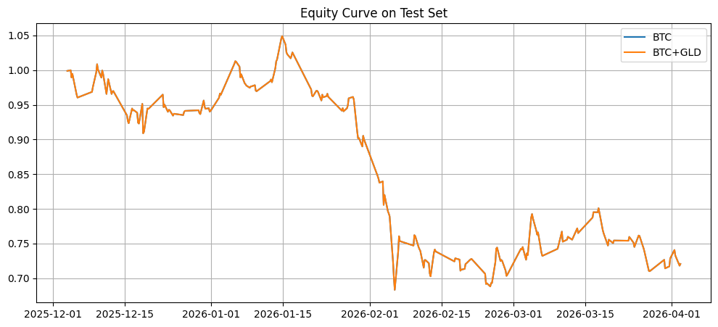
S’observa que:
ambdós models segueixen exactament la mateixa trajectòria
la corba coincideix amb el comportament del mercat
no hi ha cap capacitat d’adaptació ni gestió activa de la posició

Tot i que el model no realitza canvis de posició, la corba d’equity no és constant. Això es deu al fet que l’agent adopta una posició llarga des de l’inici i la manté durant tot el període d’avaluació.
En conseqüència, el seu comportament equival a una estratègia buy-and-hold, on el rendiment depèn directament de l’evolució del preu de Bitcoin. Per aquest motiu, la corba d’equity reflecteix les variacions del mercat, mostrant increments i decrements al llarg del temps.

4.1.4 Interpretació dels resultats
Aquests resultats evidencien una limitació important de la funció de recompensa simple.
En absència de penalització per risc o d’altres incentius, l’agent aprèn que la millor estratègia és mantenir una exposició constant al mercat, sense ajustar la posició en funció de les condicions.
A més, la incorporació d’informació exògena (GLD) no aporta cap benefici en aquest escenari, ja que el model no és capaç d’explotar aquesta informació per modificar la seva política.
En conseqüència, la funció de recompensa simple condueix a polítiques trivials i no permet aprendre estratègies de trading adaptatives.

4.2 Resultats amb recompensa ajustada a risc

4.2.1 Comportament dels agents

Els resultats mostren que la introducció de la penalització per risc no modifica de manera significativa la política apresa pels agents.

En el cas del model BTC:

acció 1 (entrada en long): 1 vegada
acció 0 (mantenir posició): 226 vegades

En el model BTC+GLD:

acció 1: 227 vegades

No obstant això, en ambdós casos la posició és:

posició 1 (long): 227 vegades

Això indica que tots dos models adopten una estratègia equivalent a:

entrar en posició llarga al començament i mantenir-la durant tot el període.

Per tant, el comportament global continua essent equivalent a una estratègia buy-and-hold.

4.2.2 Resultats quantitatius

Els resultats obtinguts són:

| Model | Cumulative Return | Sharpe | Sortino | Max Drawdown | N Trades |
| BTC | -0.28509 | -1.5749 | -2.0799 | -0.3504 | 1 |
| BTC+GLD | -0.28509 | -1.5749 | -2.0799 | -0.3504 | 1 |

El retorn de l’estratègia buy-and-hold és:

−0.27943

Els resultats són molt similars, amb una lleugera degradació del rendiment en el cas de la recompensa ajustada a risc.

4.2.3 Anàlisi de la corba d’equity

La Figura següent mostra l’evolució de la corba d’equity:

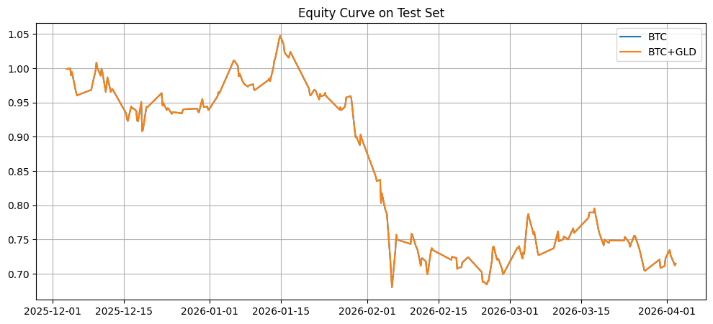

S’observa que:

la corba segueix pràcticament la mateixa trajectòria que en l’experiment amb recompensa simple
el comportament continua estretament vinculat a l’evolució del mercat
no s’observen canvis significatius en la gestió de la posició
4.X.4 Interpretació dels resultats

Tot i la introducció d’una penalització per risc, els agents continuen aprenent una política trivial basada en una exposició constant al mercat.

Aquest resultat suggereix que:

la penalització aplicada no és suficient per modificar el comportament de l’agent
el model continua prioritzant l’exposició constant davant de l’optimització risc-retorn
la informació exògena (GLD) no aporta valor en aquest escenari

En conseqüència, la funció de recompensa ajustada a risc, en la seva forma actual, no aconsegueix generar estratègies de trading més sofisticades ni adaptatives.

4.3 Resultats amb recompensa tipus Sharpe

4.3.1 Comportament dels agents

Els resultats mostren un canvi significatiu en el comportament dels agents respecte als experiments anteriors.

En el cas del model BTC, l’agent adopta una política completament exposada al mercat:

acció 1 (posició llarga): 227 vegades
posició 1: 227 vegades

Això implica que el model continua mantenint una estratègia equivalent a buy-and-hold, tot i la modificació de la funció de recompensa.

En canvi, el model BTC+GLD mostra un comportament radicalment diferent:

acció 0 (no operar): 227 vegades
posició 0: 227 vegades

És a dir, l’agent decideix no entrar mai al mercat, mantenint-se completament en una posició neutral durant tot el període d’avaluació.

Aquest contrast evidencia que la nova funció de recompensa introdueix una dinàmica diferent en el procés d’aprenentatge, fent que els models convergeixin cap a polítiques oposades segons l’espai d’estat utilitzat.

4.3.2 Resultats quantitatius

Els resultats obtinguts són els següents:

| Model | Cumulative Return | Sharpe | Sortino | Max Drawdown | N Trades |
| BTC | -1.0000 | -0.5931 | -0.7682 | -1.0324 | 1 |
| BTC+GLD | 0.0000 | NaN | NaN | 0.0000 | 0 |

4.3.3 Anàlisi de la corba d’equity

La Figura següent mostra l’evolució de la corba d’equity per ambdós models:

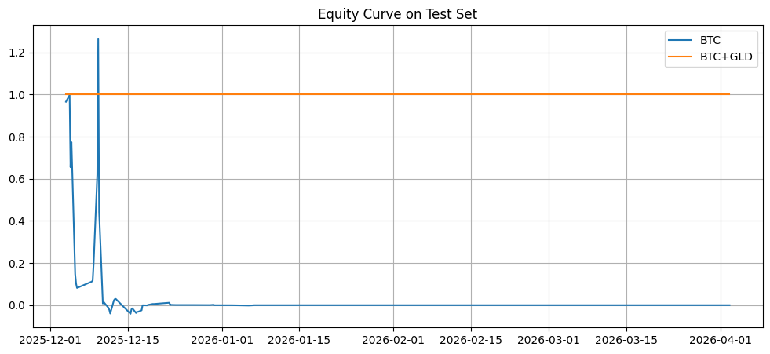

S’observa clarament que:

el model BTC presenta una elevada volatilitat en la seva corba d’equity, amb moviments bruscos i una ràpida pèrdua de capital
el model BTC+GLD mostra una línia completament plana, indicant absència total d’exposició al mercat

Aquest comportament confirma que els dos models han adoptat estratègies extremadament diferents:

un model altament exposat i inestable
un model completament conservador

4.3.4 Interpretació dels resultats

Els resultats obtinguts evidencien que la funció de recompensa tipus Sharpe, en la seva formulació actual, introdueix problemes importants d’estabilitat.

En el cas del model BTC, la divisió pel terme de volatilitat provoca que, en situacions de baixa volatilitat, la recompensa es magnifiqui excessivament. Això genera valors de recompensa molt elevats (tant positius com negatius), que es tradueixen en una dinàmica d’aprenentatge inestable i en una degradació ràpida del capital.

D’altra banda, el model BTC+GLD adopta una estratègia totalment conservadora, evitant qualsevol exposició al mercat. Això suggereix que la funció de recompensa penalitza de manera implícita la presa de risc fins al punt que l’agent prefereix no operar.

En conjunt, aquest experiment posa de manifest que:

la definició de la funció de recompensa té un impacte crític en el comportament de l’agent
petites modificacions poden generar polítiques extremadament diferents
una formulació inadequada pot conduir a comportaments no desitjats, com la inestabilitat o la inacció total

Tot i no produir una estratègia de trading útil, aquest experiment aporta una evidència rellevant: la necessitat de definir funcions de recompensa equilibrades que evitin tant l’exposició excessiva com la inactivitat completa.

4.4 Resultats amb penalització de volatilitat (α = 0.1)

4.4.1 Comportament dels agents

En aquest experiment s’observa un canvi qualitatiu en el comportament dels agents, especialment en el model que incorpora la senyal macroeconòmica.

El model BTC manté una estratègia trivial:

acció 1 (long): 227 vegades
posició 1: 227 vegades

És a dir, continua adoptant una estratègia equivalent a buy-and-hold.

En canvi, el model BTC+GLD presenta un comportament substancialment diferent:

accions 1 (long): 114 vegades
accions 2 (short): 113 vegades
posició 1: 114 vegades
posició -1: 113 vegades

Això indica que l’agent alterna de manera activa entre posicions llargues i curtes, implementant una estratègia de trading dinàmica.

4.4.2 Resultats quantitatius

| Model | Cumulative Return | Sharpe | Sortino | Max Drawdown | N Trades |
| BTC | -0.4978 | -3.3869 | -4.5922 | -0.5116 | 1 |
| BTC+GLD | -0.4553 | -2.9629 | -3.9514 | -0.4526 | 227 |

Tot i que cap dels models supera la referència de buy-and-hold, el model BTC+GLD mostra:

millor retorn acumulat
menor drawdown
millor Sharpe i Sortino

4.4.3 Anàlisi de la corba d’equity

La corba d’equity reflecteix clarament les diferències entre els dos models:

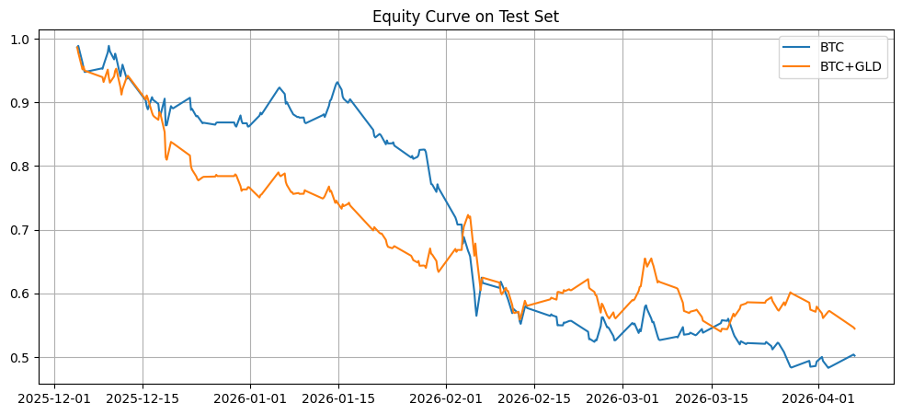

el model BTC presenta una trajectòria descendent relativament suau, associada a una exposició constant al mercat
el model BTC+GLD mostra una corba molt més irregular, amb fluctuacions contínues derivades de l’alternança entre posicions llargues i curtes

Aquest comportament és característic d’una estratègia de trading activa.

4.4.4 Interpretació dels resultats

Aquest experiment constitueix el primer cas en què el model que incorpora la senyal de l’or mostra un comportament no trivial.

La penalització de la volatilitat amb un valor elevat de α força l’agent a evitar exposicions prolongades en condicions de risc elevat. En aquest context:

el model BTC no disposa d’informació suficient per discriminar entre escenaris, i opta per una estratègia simple
el model BTC+GLD utilitza la informació addicional per adaptar la seva política, alternant entre posicions llargues i curtes

Això suggereix que la inclusió de la variable macroeconòmica aporta informació rellevant per a la presa de decisions.

Tot i que els resultats en termes de rendiment no superen la referència, aquest experiment demostra que:

la funció de recompensa pot induir comportaments diferents
la informació addicional pot ser utilitzada pel model per generar estratègies més complexes
existeix una interacció crítica entre les variables d’entrada i la definició de la recompensa

4.5 Resultats de l’experiment de selecció d’estratègies

4.5.1 Comportament dels agents

Els resultats mostren un comportament clarament diferenciat entre els dos models:

BTC_strategy:
no realitza cap operació
manté una posició neutral durant tot el període
adopta una estratègia completament passiva
BTC+GLD_strategy:
selecciona constantment l’estratègia de momentum
alterna entre posicions llargues i curtes segons la senyal de mercat
presenta un comportament actiu amb múltiples canvis de posició

Aquest resultat indica que la incorporació d’informació exògena modifica significativament la política apresa per l’agent.

4.5.2 Resultats quantitatius

Les mètriques obtingudes són:

BTC_strategy:
retorn acumulat: -0.3296
Sharpe: -55.02
Sortino: -55.02
màxim drawdown: -0.3289
operacions: 0
BTC+GLD_strategy:
retorn acumulat: -0.3596
Sharpe: -2.11
Sortino: -2.75
màxim drawdown: -0.4564
operacions: 119
Buy & Hold:
retorn acumulat: -0.1929

| Model | Cumulative Return | Sharpe | Sortino | Max Drawdown | N Trades |
| BTC | -0.3296 | -55.0195 | -55.0195 | -0.3289 | 0 |
| BTC+GLD | -0.3596 | -2.1078 | -2.7543 | -0.4564 | 119 |

Tot i que el model amb GLD és més actiu, cap dels dos supera l’estratègia de referència.

4.5.3 Anàlisi de la corba d’equity

L’anàlisi visual de les corbes d’equity permet observar:

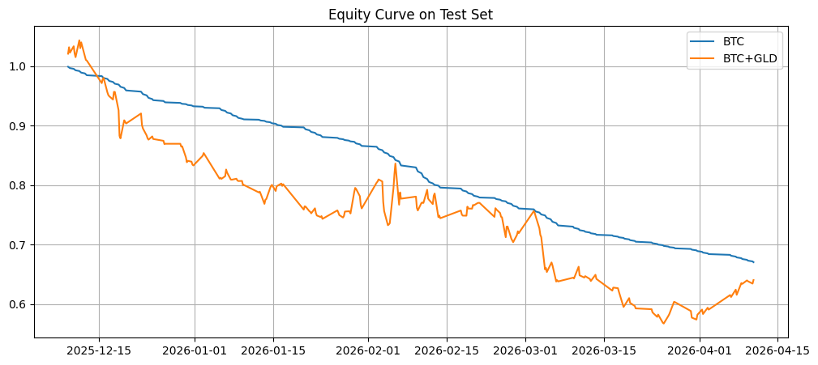

BTC_strategy:
descens progressiu i suau
coherència amb una estratègia passiva
BTC+GLD_strategy:
major volatilitat
fluctuacions associades a canvis de posició
trajectòria globalment descendent

Aquest comportament reflecteix l’impacte d’una política activa basada en estratègies.

4.5.4 Interpretació dels resultats

Els resultats mostren que:

la informació de GLD altera el comportament de l’agent
l’agent passa d’una política passiva a una d’activa
no obstant això, aquesta activitat no es tradueix en millor rendiment

Això suggereix que:

la informació exògena pot influir en la presa de decisions
però no garanteix una millora en termes de rendibilitat

4.5.5 Limitacions

Cal destacar algunes limitacions:

el paràmetre α pot penalitzar excessivament el risc
la definició de la senyal (basada només en retorns recents) pot ser insuficient
les mètriques de risc poden resultar inestables en estratègies passives

4.5.6 Conclusions

Aquest experiment demostra que:

la reformulació de l’espai d’accions en termes d’estratègies és viable
la incorporació de variables exògenes modifica el comportament de l’agent
la millora en rendiment requereix una millor definició de la funció de recompensa i de les característiques d’entrada

Conclusions i treballs futurs

En aquest capítol es presentaran les conclusions derivades dels resultats obtinguts en el desenvolupament del treball.

S’hi analitzarà si la incorporació d’informació exògena (preu de l’or mitjançant l’ETF GLD) aporta millores significatives en el comportament i la robustesa dels agents de Deep Reinforcement Learning aplicats al trading de Bitcoin.

Així mateix, es realitzarà una reflexió crítica sobre el grau d’assoliment dels objectius plantejats inicialment, així com sobre l’adequació de la metodologia i la planificació seguides durant el desenvolupament del projecte.

Aquest capítol es desenvoluparà en detall un cop finalitzat el procés experimental.

Glossari
Agent: entitat que interactua amb un entorn i pren decisions amb l’objectiu de maximitzar una recompensa acumulada.
Backtesting: tècnica d’avaluació que consisteix a provar un model utilitzant dades històriques no utilitzades durant l’entrenament.
Deep Reinforcement Learning (DRL): branca de la intel·ligència artificial que combina tècniques d’aprenentatge per reforç amb models de deep learning per aprendre polítiques de decisió en entorns complexos.
Drawdown: mesura de la caiguda màxima del valor d’un portfoli des d’un màxim fins a un mínim.
DQN (Deep Q-Network): algoritme de Reinforcement Learning que utilitza xarxes neuronals per aproximar la funció de valor Q.
Entorn (Environment): sistema amb el qual interactua l’agent, que defineix els estats, accions i recompenses.
Espai d’accions (Action space): conjunt de decisions possibles que pot prendre l’agent.
Espai d’estats (State space): conjunt de variables que descriuen la situació de l’entorn en un moment determinat.
Funció de recompensa (Reward function): funció que assigna una recompensa a cada acció de l’agent, guiant el procés d’aprenentatge.
Markov Decision Process (MDP): model matemàtic que formalitza problemes de decisió seqüencial mitjançant estats, accions, recompenses i probabilitats de transició.
Out-of-sample: conjunt de dades utilitzat per avaluar el model que no ha estat utilitzat durant el procés d’entrenament.
Policy (Política): estratègia que segueix l’agent per seleccionar accions en funció de l’estat.
Proximal Policy Optimization (PPO): algoritme de Deep Reinforcement Learning basat en la millora iterativa de la política amb restriccions per estabilitzar l’aprenentatge.
Sharpe Ratio: mètrica de rendiment ajustat a risc que mesura el retorn obtingut per unitat de volatilitat.

Bibliografia
Sutton, R. S. & Barto, A. G. (2018). Reinforcement Learning: An Introduction (2nd ed.). MIT Press.

Zhong, X., Wei, J., Li, S. & Xu, Q. (2024). Deep reinforcement learning for dynamic strategy interchange in financial markets. Applied Intelligence.

Yang, H., Liu, X.-Y., Zhong, S. & Walid, A. (2020). Deep reinforcement learning for automated stock trading: An ensemble strategy.

López i Fina, E. (2024). Agent inversor pel mercat Cripto mitjançant l’ús de Reinforcement Learning. Treball Final de Màster, Universitat Oberta de Catalunya.

Schulman, J., Wolski, F., Dhariwal, P., Radford, A. & Klimov, O. (2017). Proximal Policy Optimization Algorithms. arXiv preprint arXiv:1707.06347.

Mnih, V., Kavukcuoglu, K., Silver, D. et al. (2015). Human-level control through deep reinforcement learning. Nature, 518(7540), 529–533.

Moody, J. & Saffell, M. (2001). Learning to trade via direct reinforcement. IEEE Transactions on Neural Networks, 12(4), 875–889.

Deng, Y., Bao, F., Kong, Y., Ren, Z. & Dai, Q. (2016). Deep direct reinforcement learning for financial signal representation and trading. IEEE Transactions on Neural Networks and Learning Systems.

Zhang, Z., Zohren, S. & Roberts, S. (2020). Deep reinforcement learning for trading. Journal of Financial Data Science.

Fischer, T. & Krauss, C. (2018). Deep learning with long short-term memory networks for financial market predictions. European Journal of Operational Research.

Annexos
En aquesta fase inicial del treball no es preveu la inclusió d’annexos.

